C프로그래밍 실습

**#2 Data and C**

* The Source code

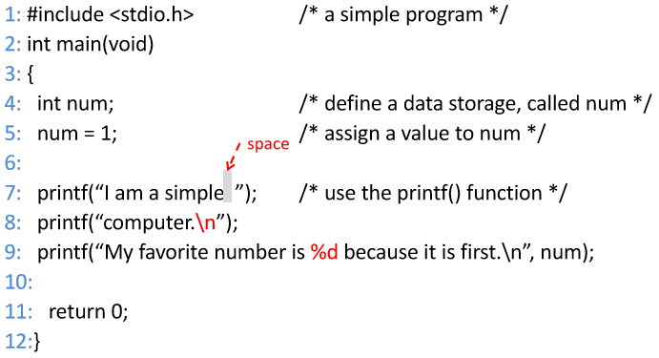

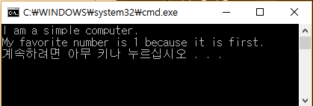

* 코드에서의 빈 줄이나 스페이스의 개수

두 개의 줄 사이에 들어가는 빈 줄의 개수는 제한이 없다.

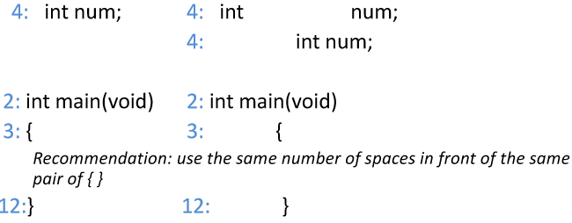

Keyword나 symbol사이에 스페이스의 개수는 제한이 없다. 따옴표를 제외하고

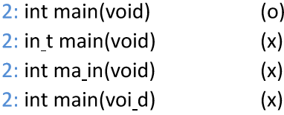

keyword에는 스페이스가 들어가면 안된다.

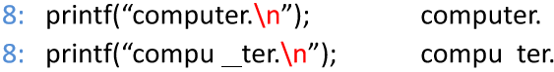

따옴표 안에서의 스페이스는 다르게 작동한다.

* 

#include: <>사이에 정의된 특정한 특징을 사용할 준비를 한다.

Stdio.h: 보통의 input과 output

cmd에서 scanf()와 printf()을 사용할 수 있게 한다.

/*a simple program*/: 주석이다.

/**/사이에 오는 메시지는 source code를 컴파일 할 때 삭제된다.

* 

C 소스코드는 함수들의 집합으로 이루어져 있다.

함수 정의

C 소스코드의 기본적 모듈

input값에는 없는 경우, 하나인 경우, 많은 경우가 있고,

output값에는 없는 경우, 하나인경우가 있다.

Input은 argumetns라고 부르고

Output은 return value라고 부른다.

모든 함수와 데이터는 이름과 관련이 있다.

Int main(void) 는 함수이고, main이라는 이름은 C source code를 시작하겠다는 함수이다.

*  

“{” : 함수의 시작을 의미한다.

“}” : 함수의 끝을 의미한다.

* 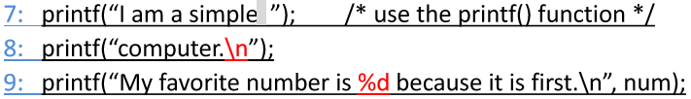

printf(): stdio.h헤더파일에서 정의되었으며, 표준의 input과 output의 특징의 함수이다.

printf()의 형식

printf(“ ”);

printf(“ %d ”, [data variable name or value]);

printf(“ %d %d … ”, [data variable name or value], [data variable name or value],…);

printf(“I am a simple ”);

printf(“computer. \n”);

>>> I am a simple (space) computer (new line)

-‘\n’은 ‘\n’을 출력하는 대신에 새로운 줄을 시작하는 용도로 사용된다.

-‘\n’은 “new line”이라는 특별한 문자이다.

-backslash를 출력하는 방법 : “\\” 두번 쓴다!!

* 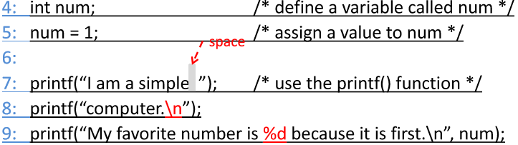

모든 선언(declaration),할당(assignments), 함수호출에서 반드시 세미콜론 “;”을 쓴다.

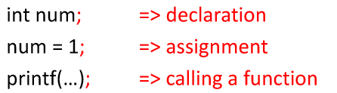

* 

main함수의 결과인 정수를 return(output으로!)한다

하지만, 이 경우에는 의미가 없다.